100- летний юбилей
Кузнецовой Прасковьи Ануфриевны

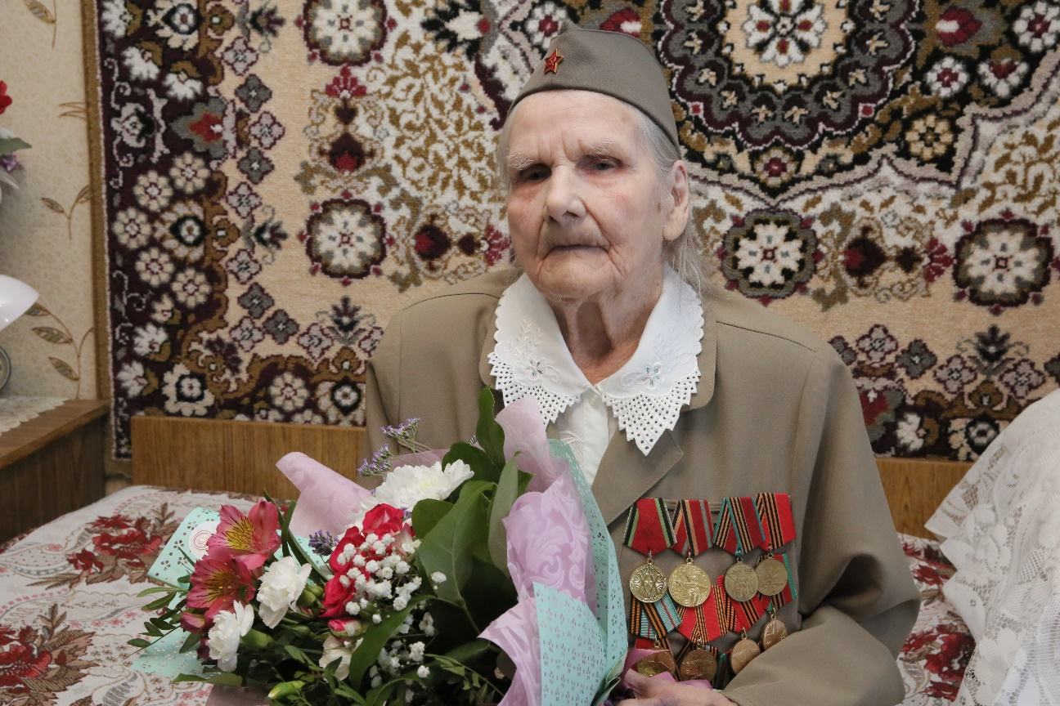

3 января 2020 года председатель профсоюзного комитета УЗ «Жлобинская ЦРБ» Толканица Р.В. и заместитель главного врача по МОНР Малиновский Е.Л. чествовали со 100-летним юбилеем участницу Великой Отечественной войны, бывшую медицинскую сестру Кузнецову Прасковью Ануфриевну.
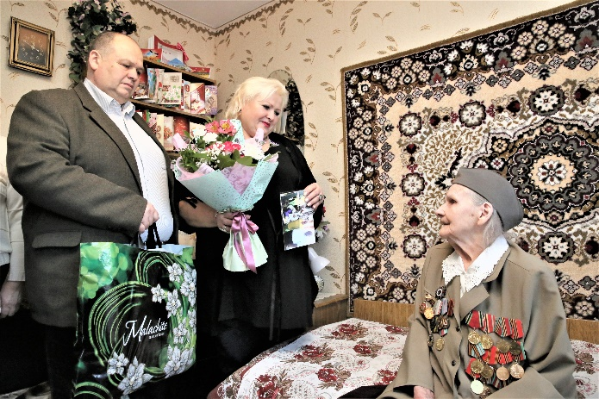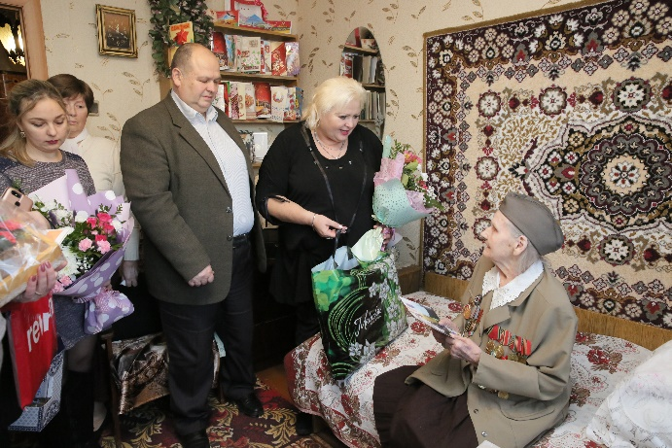
К поздравлениям также присоединились представители управления по труду, занятости и социальной защите Жлобинского райисполкома, территориального центра социального обслуживания населения Жлобинского района, Жлобинской районной организации общественного объединения «Белорусский союз женщин», Жлобинской районной организации общественного объединения ветеранов.

2
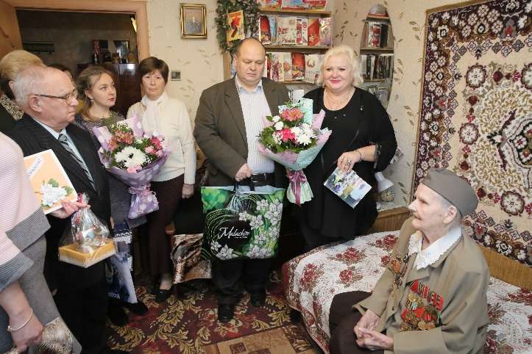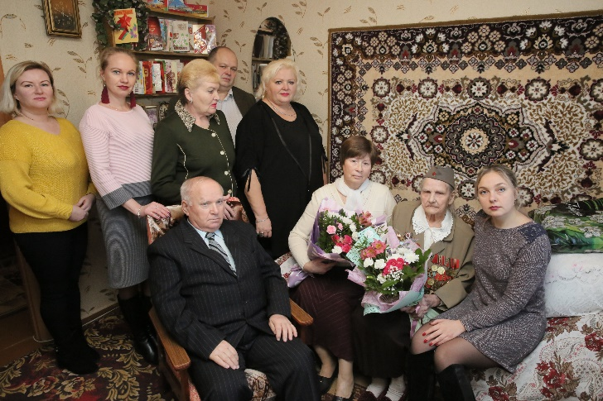

Председатель профсоюзного комитета Р.В.Толканица

